电科思仪高端电子测量仪器创新及产业条件建设项目正式启动
来源：电科思仪
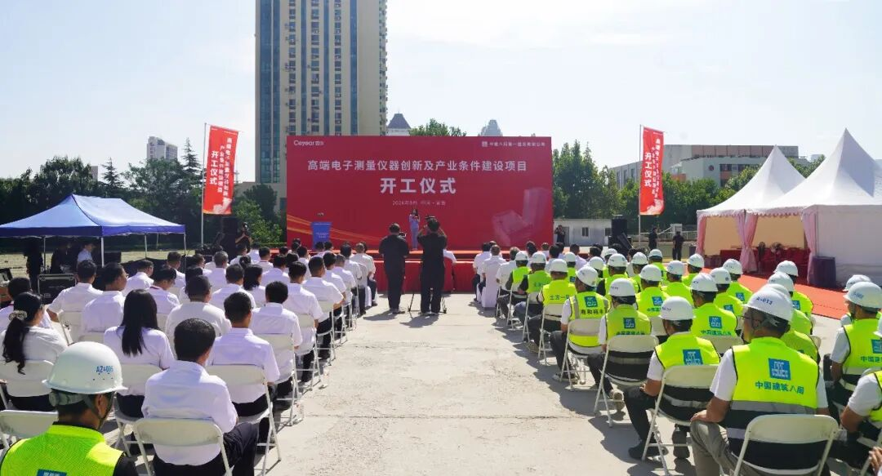
9月3日，电科思仪高端电子测量仪器创新及产业条件建设项目正式开工建设。电科思仪、西海岸新区、中建八局等单位主要领导共同出席开工仪式，启动项目建设。
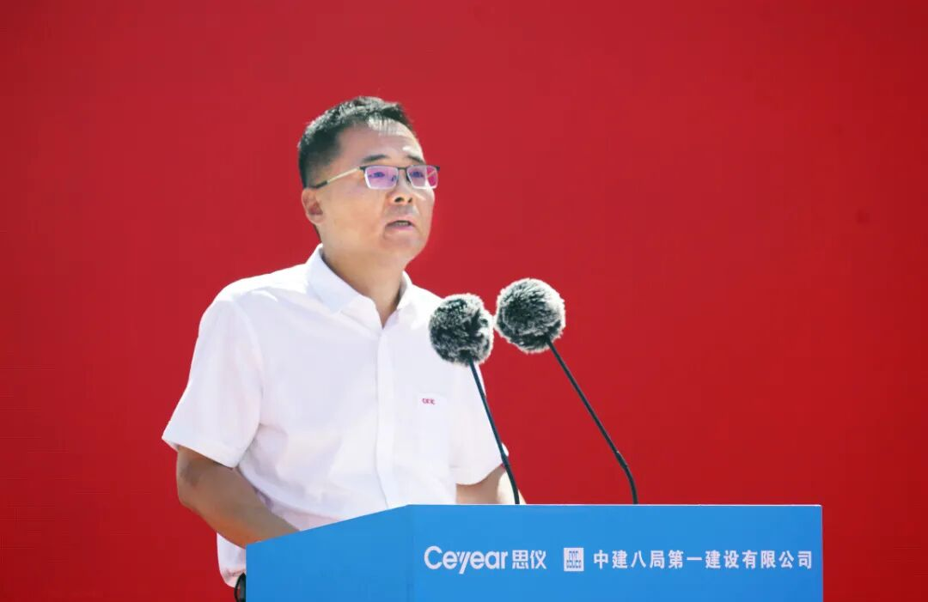

电科思仪党委书记、董事长邹鹏文在致词中指出，高端电子测量仪器创新及产业条件建设项目，是公司上市落地的首个核心募投工程，是公司扩产能、强创新、补短板、提能级的战略支撑项目，意义重大、影响深远。项目建成后，将打造国内领先的高端仪器研发创新中心、智能化产业基地和高端试验检测平台，有效破解公司高端仪器产能不足、创新载体受限的发展瓶颈，大幅提升国产高端电子测量仪器产业化能力和国产化替代水平，助力国家基础电子产业强链、补链、固链，为区域科创产业集群建设和地方经济高质量发展贡献央企力量。希望参建单位要坚守品质底线，锚定创优最高标准；要严守安全红线，建设平安文明工程；要压实各方责任，高效推进建设进度；要恪守廉洁底线，打造阳光工程、清廉工程、典型工程、示范工程。电科思仪将以企业上市和项目开工为契机，深度融入青岛城市发展和新区产业布局，持续加大创新投入、集聚高端产业资源、放大龙头带动效应，以一流产业成果、一流工程品质，回报各级政府的信任与支持，为青岛市高端装备产业集群建设、新区科创产业高质量发展贡献更大力量。
西海岸新区领导表示，作为青岛市“10+1”创新型产业体系建设的重点项目，领域新、技术精、活力足，建成后将为青岛市建设世界级高端智能仪器产业集群提供关键支撑，希望项目建设能够全力跑出加速度，早竣工、早达产、早见效。中建八局领导表示，作为驻鲁建设企业和项目承建方，将高标准推进项目建设，努力做优资源配置，实现完美履约；坚守匠心品质，打造精品工程；筑牢安全底线，建设平安工程；强化协同联动，凝聚全员合力；以高度责任感、使命感确保各项施工任务圆满完成。
本项目依托电科思仪自有土地进行建设，总投资9.1亿元，总建筑面积约8.72万㎡，将打造集技术研发、创新试验、高端生产、成果转化于一体的创新中心及高端电子仪器仪表生产基地，以进一步强化电科思仪研发生产实力，实现可持续高质量发展。

